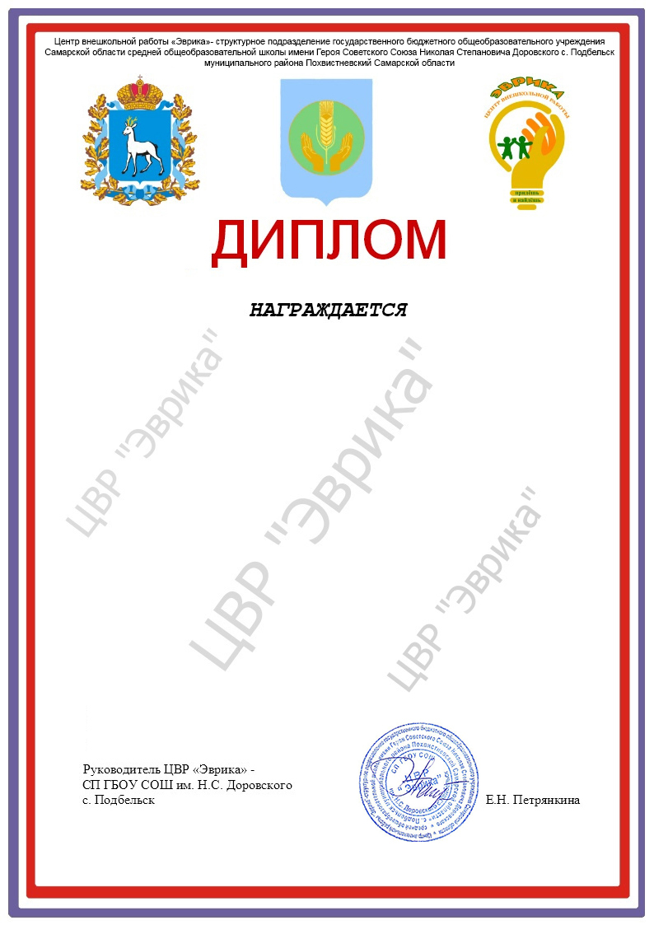

Сидорова Ирина Ивановна,
педагог дополнительного образования
ЦВР «Эврика» - СП
ГБОУ СОШ им. Н.С. Доровского с. Подбельск

за 1 место
в I районном конкурсе «4К»
среди педагогических работников
сферы дополнительного образования детей,
посвященном Году педагога и наставника

28.01.2023

